ЛАБОРАТОРНАЯ РАБОТА №3
ПО ДИСЦИПЛИНЕ «СИСТЕМЫ УПРАВЛЕНИЯ ХИМИКО-ТЕХНОЛОГИЧЕСКИМИ ПРОЦЕССАМИ»
ВАРИАНТ 4

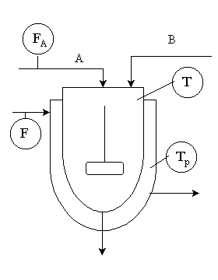
Передаточная функция по каналу управления расход теплоносителя, F – температура в реакторе, Т:
$$W_{y}=\frac{15}{(5p+1)(7p+1)}e^{-2p}$$
Передаточная функция по каналу возмущения расход компонента А, F_{А} – температура в реакторе, Т:
$$W_{в}=\frac{12}{10р+1}е^{-2р}$$
Передаточная функция по вспомогательному каналу расход теплоносителя, F – температура в рубашке, Тр:
$$W_{1}=\frac{19}{5p+1}е^{-0,5р}$$

